一期智能立体仓库及上下货系统技术规格书
编号 | FJKD20230905-1 |  |  | 共1页
项目名称 | 福建科达新能源科技有限公司一期智能立体仓库及上下货系统
安装地点 | 福建三明市大田县太华镇罗丰工业园
设备名称 | 智能立体仓库 |  | 需求数量 | 1套
技术规格说明：
- 物料名称：负极粉；
- 托盘尺寸：1100×1100×150(mm)；
- 吨包重量：400kg/袋；
- 货物尺寸：
  - 长1.1米×宽1.1米×高0.65米-450kg/托（含托盘）；
  - 长1.1米×宽1.1米×高1.1米-900kg/托（含托盘）；
- 立体库尺寸：长55米*宽15米5高11.5米；
- 地 轨：钢轨；
- 轨道布局：U型布局；
- 货叉形式：双深；
- 包装速度：每小时30-35/板 ；
- 预设存储量：1620~1650吨；
- 电 源：AC380V/220V，50HZ；
- 其它：
1、货架通过膨胀螺栓固定于地面；
2、横梁上下 50mm可调；
3、每根横梁配有二个安全销；
4、质保期限 3 年；
5、各厂家可以根据自己企业特点优化进出货输送线及对应上下货系统。
供货范围：
- 设备、上下货配套系统；
- 一年期备品备件；
供方需提供以下资料：
- 设备外形图（带尺寸）、基础图（含载荷）；
- 安装、操作与维护说明；
- 备品备件清单；
备注：
详细设备布局见附图：一期立体仓库方案平面图。
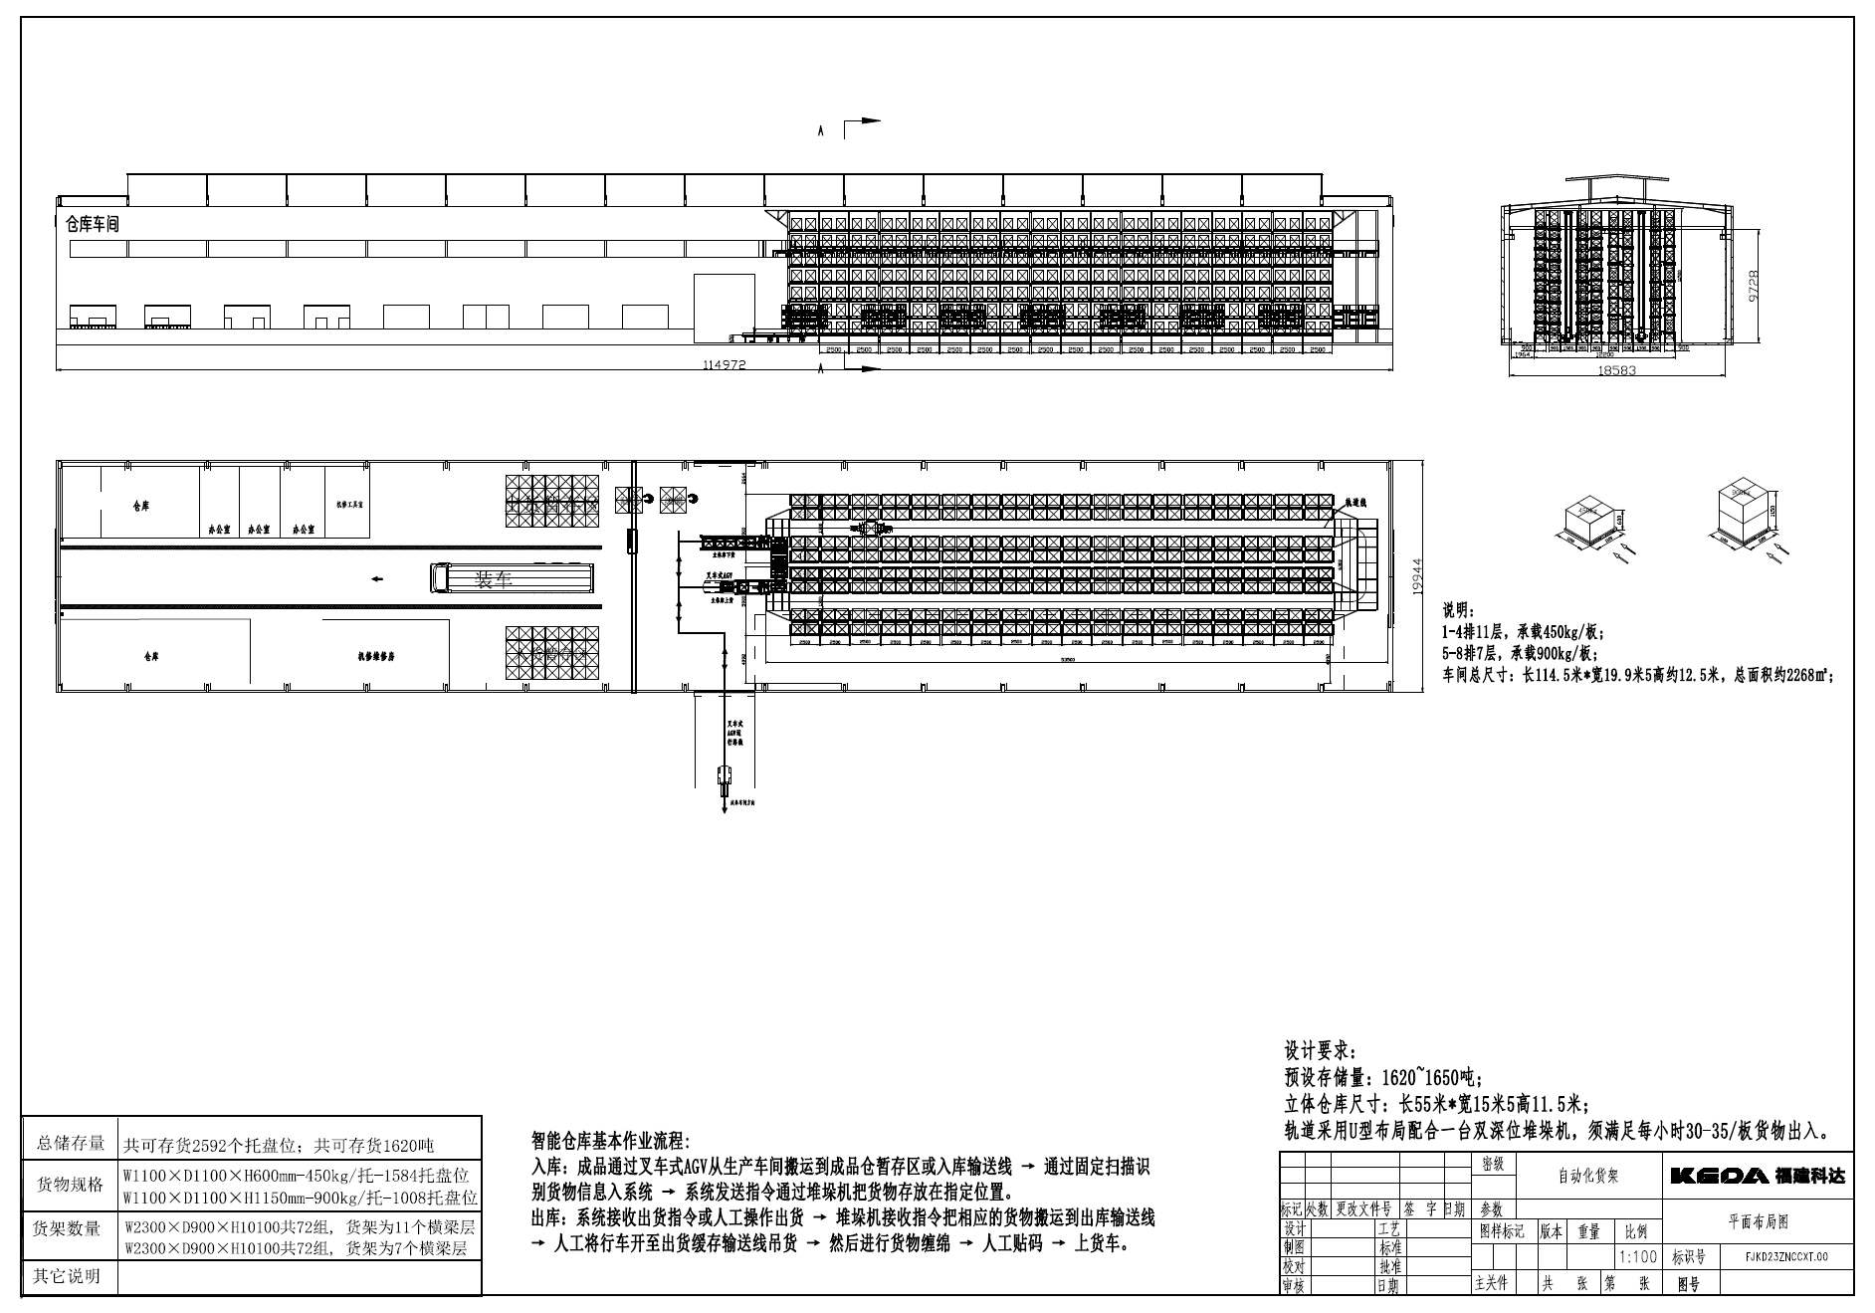
编制 |  | 林联蕃 | 校核 | 吴义涛
审核 |  | 王人杰 | 批准 | 王人杰
技术联络人 |  | 林联蕃 | 联系电话 | 18054326740

